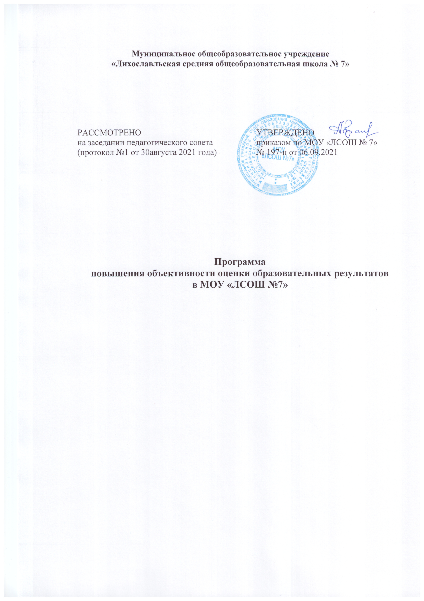
Оценка качества образования - это система процедур, механизмов и инструментов, обеспечивающих не только собственно оценку, то есть получение данных о состоянии системы образования, но и управление качеством, то есть реализацию комплекса мер, направленных на повышение качества образования.
Оценка - характеристика результатов учебной деятельности по критериям их соответствия установленным требованиям. Применительно к учебному процессу оценка - определение степени успешности в освоении знаний, умений, навыков, предусмотренных учебной программой. Оценки подразделяются на текущие, промежуточные, итоговые и выражаются числом баллов.
Функциональная составляющая объективности оценки качества образования характеризуется:
инвариантной составляющей, обеспечивающей интересы региона, муниципалитета и т.д. в вопросах управления качеством образования;
вариативной составляющей, которая обеспечивает собственные приоритеты развития оценки качества образования в МОУ «ЛСОШ № 7» (далее - ОО).
Цели:
повышение эффективности образования путем формирования устойчивых ориентиров на методы и инструменты объективной оценки образовательных результатов;
совершенствование управления качеством образования, предоставление всем участникам образовательного процесса и общественности достоверной информации о качестве образования в ОО, а также выявление с помощью системы критериев и показателей зависимости между ресурсами, условиями обучения и его результатами.
Задачи:
- сформировать механизмы обеспечения объективности региональных и федеральных оценочных процедур;
- выявить факторы и риски, влияющие на качество образования и способствующие достижению поставленных целей программы повышения объективности оценивания образовательных результатов;
- создать условия для формирования в ОО системы объективной внутришкольной оценки образовательных результатов;
- создать систему диагностики и контроля состояния образования, обеспечивающую своевременное выявление изменений, влияющих на качество образования в ОО;
- определить результативность образовательного процесса, эффективность учебных программ, их соответствие нормам и требованиям стандартов;
- принимать обоснованные управленческие решения;
- оценить эффективность и полноту реализации методического обеспечения образовательного процесса;
- выделить ресурсы;
- обучить кадры.

В основу функционирования программы объективности оценивания образовательных результатов положены принципы:
- целостности;
- иерархичности;
- объективности;
- достоверности;
- полноты и системности;
- оперативности (своевременности);
- открытости, прозрачности, гласности;
- активного взаимодействия с внешней средой;
- непрерывности развития и интеграции в общероссийскую систему оценки.

Особенности реализации и условия применения
Проблема объективной оценки носит ментальный характер и неразрывно связана с той управленческой практикой, которая распространена в системе образования Тверской области.

Основные мероприятия
- Организация анализа и мониторинга результатов оценочных процедур с целью выявления признаков необъективных результатов на основе данных анализа.
- Организация повышения квалификации учителей по вопросам школьного оценивания.
- Формирование программ оценочных процедур с целью повышения заинтересованности всех участников образовательного процесса в использовании результатов региональных и федеральных оценочных процедур.
- Формирование позитивной управленческой практики с приоритетом программ помощи перед практикой наказаний.
- Разъяснительная работа с педагогами.
- Организация наблюдения при проведении оценочных процедур в ОО.

Ожидаемые результаты реализации
Повышение уровня объективности оценки образовательных результатов

Индикаторы и показатели реализации

 | Показатель | Способ оценки
1. | Индекс неподтверждения  медалистов | По данным ФИС ГИА
2. | Индексы необъективности  ВПР, ОГЭ и ЕГЭ | По данным ФИС ГИА
3. | Индексы необъективности  РИКО | По данным региональной  аналитической системы
4. | Результаты наблюдений в ОО при проведении  оценочных процедур | Экспертиза документации

Риски реализации
Преобладание административных методов обеспечения объективности оценки образовательных результатов над методами, связанными с формированием менталитета «честной оценки» и развитием практики помощи и поддержки педагогам с низкими результатами, может привести к обратному эффекту – усилению тенденций на закрытость и развитие латентных форм искажения результатов со стороны педагогов.

Основные направления расходования финансовых средств:
аналитическая работа при ОКО;
обслуживание технологической платформы для проведения комплексного анализа данных в ОО;
обеспечение выборочного контроля и перепроверок при проведении процедур ОКО.

Меры, направленные на повышение объективности оценки образовательных результатов
Основные подходы
Для повышения объективности оценки образовательных результатов в МОУ «ЛСОШ № 7» будут организованы комплексные мероприятия по трем направлениям:
- Обеспечение объективности образовательных результатов в рамках конкретной оценочной процедуры.
- Выявление педагогов, показывающих необъективные результаты и профилактическая работа с ними.
- Формирование у участников образовательных отношений позитивного отношения к объективной оценке образовательных результатов.

План мероприятий повышения объективности оценивания образовательных результатов на 2021-2022 учебный год.

  - Обеспечение объективности образовательных результатов в рамках конкретной оценочной процедуры в ОО.
Для обеспечения возможности получения в рамках конкретной оценочной процедуры объективных результатов необходимо выполнение следующих условий.
- Наличие описания оценочной процедуры, закрепляющего соответствие этой оценочной процедуры следующим принципам:
- Использование научно обоснованной концепции и качественных контрольных измерительных материалов;
- Применение единых организационно-технологических решений, мер защиты информации;
- Привлечение квалифицированных специалистов на всех этапах процедуры;
- Устранение конфликта интересов в отношении всех специалистов, привлеченных к проведению оценочной процедуры.
Условие отсутствия конфликта интересов означает, в том числе, необходимость соблюдения следующих требований:
  - в качестве наблюдателей не могут выступать родители обучающихся классов, принимающих участие в оценочной процедуре;
  - учитель, ведущий данный предмет и преподающий в данном классе, не должен быть организатором работы и участвовать в проверке работ;
  - родитель (близкий родственник), являющийся работником данной ОО не должен быть организатором оценочной процедуры и участвовать в проверке работ;
  - проверка работ должна проводиться по стандартизированным критериям с предварительным коллегиальным обсуждением подходов к оцениванию.
- Организация контроля соблюдения всех положений и регламентов, приведенных в описании оценочной процедуры. Контроль может, в том числе, осуществляться посредством:
  - привлечения независимых, общественных наблюдателей;
  - организации видеонаблюдения.
- Формирование у участников образовательных отношений позитивного отношения к объективной оценке образовательных результатов
Для формирования у участников образовательных отношений позитивного отношения к объективной оценке образовательных результатов, применяются следующие меры:
- реализация в приоритетном порядке программ помощи детям, имеющим низкие результаты обучения, программы помощи учителям, имеющим профессиональные проблемы и дефициты;
- применение мер административного воздействия, только если программы помощи не приводят к позитивным сдвигам в результатах;
- использование для оценки деятельности педагога результаты, показанные его учениками, только по желанию педагога;
- способствовать повышению заинтересованности педагога в использовании объективных результатов оценочных процедур;
- проводить разъяснительную работу с руководителями ОО по вопросам повышения объективности оценки образовательных результатов и реализации вышеперечисленных мер.

ПРИЛОЖЕНИЕ
к Программе повышения объективности
оценки образовательных результатов
в МОУ «ЛСОШ № 7»

План мероприятий повышения объективности оценивания образовательных результатов на 2021-2022 учебный год

№ п/п | Направления деятельности, мероприятия | Сроки исполнения | Ответственный исполнитель,  соисполнители
1. | Изучение  методологии проведения и результатов комплексного анализа результатов процедур оценки качества образования и ГИА
 | Изучение методологии проведения комплексного анализа результатов процедур  оценки качества образования и ГИА | январь | Зам. директора по УВР
 | Изучение анализа результатов процедур оценки качества образования и ГИА в Российской Федерации
Изучение федерального и регионального
планов повышения объективности образовательных результатов обучающихся
2. | Выявление педагогов  и обучающихся с необъективными результатами и профилактическая работа с ними
 | Анализ процента выполнения каждого  задания по каждому педагогу и учащемуся, участвовавшим в оценочной процедуре, относительно контрольной выборки ОО | в течение 10 календарных дней после каждой  оценочной процедуры | Зам. директора по УВР
 | Сравнения достигнутого уровня результатов оценочной процедуры в ОО с уровнем результатов ЕГЭ | в течение 10 календарных дней после каждой оценочной  процедуры | Зам. директора по УВР
3. | Меры по повышению компетентности руководящих и педагогических кадров по вопросам оценивания образовательных результатов  обучающихся
 | Оформление заявки на курсы ПК  - для администрации – по вопросам анализа и использования результатов оценки  качества образования | февраль | Зам. директора по УВР
 | Обсуждение методологии проведения  комплексного анализа результатов процедур оценки качества образования и ГИА на педсоветах, заседаниях школьных методических объединений по введению федеральных государственных образовательных стандартов общего образования, по качеству образования | март | Администрация
 | Участие руководящих и педагогических работников в вебинарах и семинарах по организации подготовки к проведению  оценочных процедур и ГИА, обучающих мероприятий по подготовке экспертов | постоянно | Администрация
 | Обеспечение участия учителей - экспертов в работе предметных комиссий, в выборочной перепроверке работ участников оценочных процедур.  Трансляция их опыта на заседаниях ШМО | постоянно | Администрация
 | Организационные меры по повышению объективности оценивания образовательных результатов обучающихся
 | Включение в структуру анализа  деятельности общеобразовательных организаций направлений комплексного анализа результатов процедур оценки качества образования и ГИА | август | Зам. директора по УВР
 | Формирование контрольной группы ОО при проведении ВПР для дальнейшего анализа  объективности проведения оценочной процедуры | февраль | Зам. директора по УВР
 | Обеспечение проверки работ:  - участников школьного этапа ВсОШ.  - участников ВПР, итогового сочинения (11 класс), собеседования по русскому языку (9 класс), тренировочных ЕГЭ (ОГЭ) | Постоянно в  соответствии с графиком проведения  ВсОШ, ВПР,  приказами МО ТО по подготовке к проведению  ГИА | Администрация
Формирование
у участников образовательных отношений позитивного отношения к объективной оценке образовательных результатов
 | Оказание помощи педагогам с низкими результатами, имеющим профессиональные проблемы, у которых есть проблемы с организацией образовательного процесса | постоянно | Администрация
 | Мониторинг применения мер административного воздействия педагогам, показывающим низкие результаты оценочных процедур (только в случае отсутствия положительной динамики в результатах в течение 2-х лет) | январь, июль | Администрация
 | Мониторинг добровольного использования педагогами результатов, показанных его учениками для оценки результативности  своей деятельности | январь, июль | Администрация
 | Организация и проведение разъяснительной работы с педагогами по вопросам повышения объективности оценки  образовательных результатов и реализации вышеперечисленных мер | 1 раз в квартал | Администрация

